МУНИЦИПАЛЬНОЕ БЮДЖЕТНОЕ ОБРАЗОВАТЕЛЬНОЕ УЧРЕЖДЕНИЕ
ДОПОЛНИТЕЛЬНОГО ОБРАЗОВАНИЯ "ДОМ ДЕТСКОГО ТВОРЧЕСТВА"
п.г.т. УРЕНГОЙ ПУРОВСКОГО РАЙОНА

МЕТОДИЧЕСКИЕ РЕКОМЕНДАЦИИ ПО РАБОТЕ В СИСТЕМЕ «СЕТЕВОЙ ГОРОД»
ДЛЯ ПЕДАГОГОВ ДОПОЛНИТЕЛЬНОГО ОБРАЗОВАНИЯ

Разработала: Тартыгина Анна Сергеевна
педагог информационных технологий

пгт Уренгой
2014
Подведение итогов полугодия.
После окончанию полугодия, в системе «Сетевой город. Образование» необходимо подвезти итоги прошедшего периода. Для этого необходимо зайти в свой акаунт в системе, пройти во вкладку «Журнал» .В поле «Объединение» выбрать объединение, в котором вы осуществляете работу. В поле период во всплывающем окне выбрать «1 полугодие». На экране выгрузится журнал объединения на первое полугодие. (рис. 1)
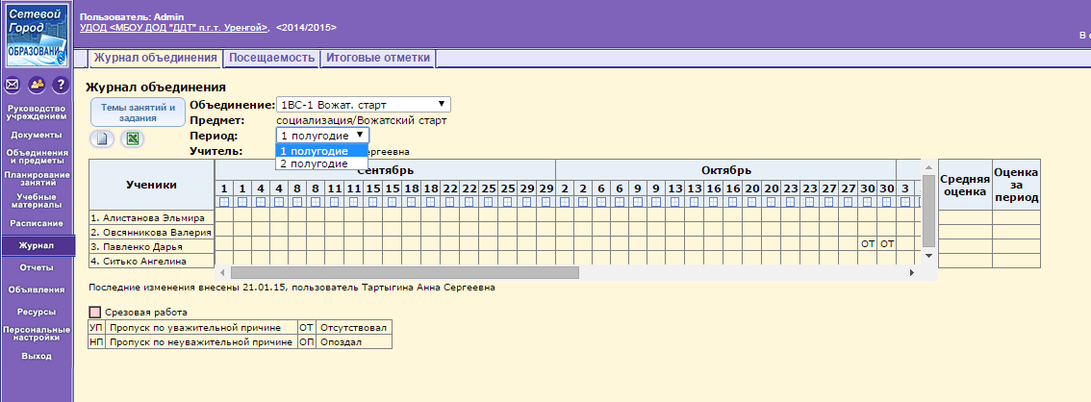
Рисунок 1 – Выбор необходимых параметров.

Далее перейдите во вкладку «Итоговые отметки».(рис. 2)
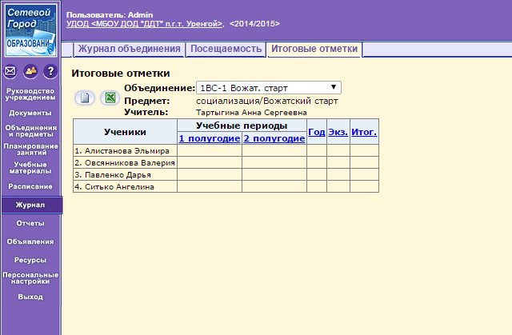
Рисунок 2 – Вкладка «Итоговые отметки»
Далее выбираем ссылку «1 полугодие», кликаем на активную ссылку двойным щелчком левой кнопкой мыши. Переходим в окно «Редактирование итоговых отметок» (рис. 3)

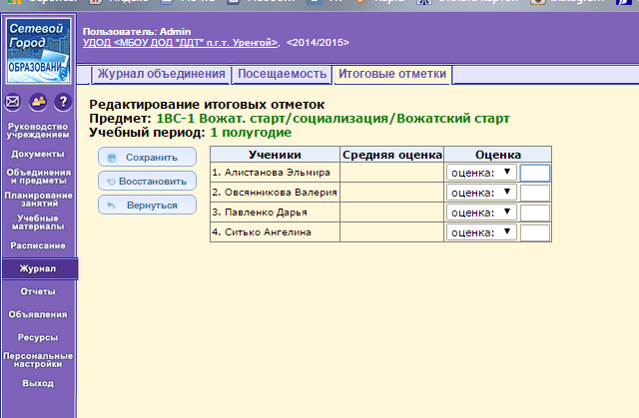
Рисунок 3 – «Редактирование итоговых отметок»
Далее напротив фамилии каждого учащегося в столбце «Оценки» выбираем оценку, кликаем щелчком левой кнопки мыши на стрелку в каждой строке в столбце «оценки» , тем самым выпадает всплывающее окно. (рис. 4)
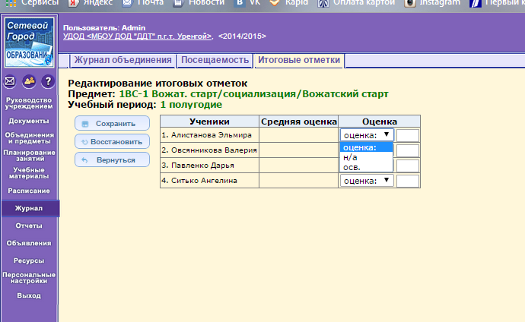
Рисунок 4 –Выбор оценок для подведения итогов полугодия

Далее в всплывающем окне выбираем н/а – не аттестован, или осв. – освоил.
Заполняем поля для каждого учащегося. (рис 5.)
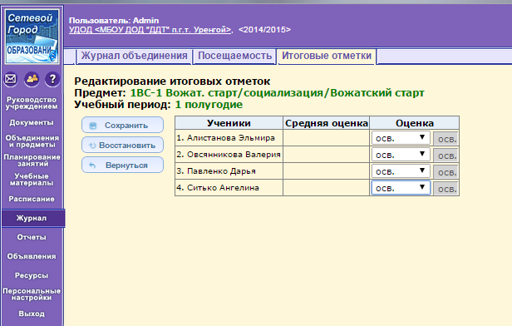
Рисунок 5 – заполнение полей
После заполнения поля «Оценки» для всего объединения, левой кнопкой мыши нажимаем на кнопку «Сохранить», тем самым сохраняем результаты. После нажатия кнопки «Сохранить» Вы автоматически переходите в окно «Редактирование итоговых отметок», где столбец «1 полугодие» заполнен. (рис. 6)
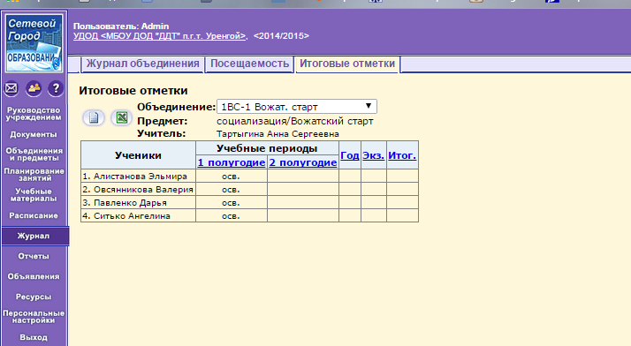
Рисунок 6.

